Blicken wir gemeinsam über den Gartenzaun am

Samstag, den 15. Juni 2024

Wir besuchen den Hildegard-Kräutergarten bei Familie Höhnegger in Kirchberg bei Mattighofen.
Nach dem Mittagessen geht die Reise ins Salzburger Seenland Obertrumer See – Mattsee mit Besuch des Stiftes Mattsee.
Gemütlicher Abschluss

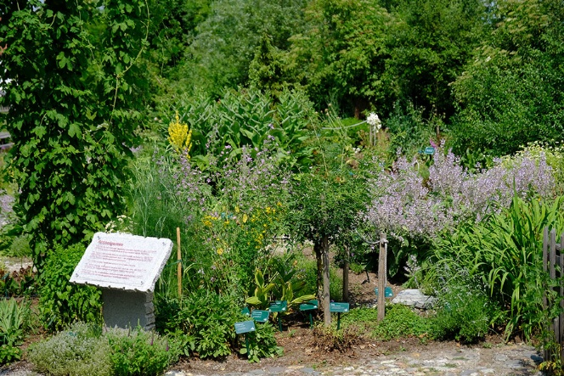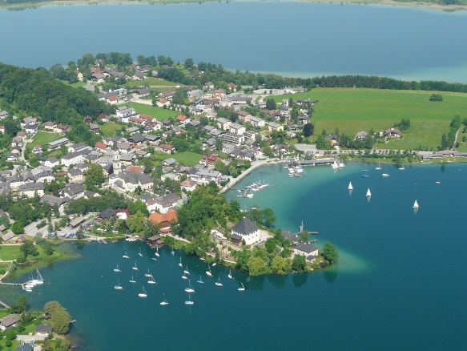

Abfahrt: 7:30 Uhr Bahnhof Wartberg (Pendlerparkplatz)
Preis: € 45,- inkl. Busfahrt, Gartenführung mit Herrn Augustin Höhnegger (Hildegard Naturhaus), Eintritt Stift Mattsee

Anmeldung und Bezahlung der Kosten bis Mittwoch, 15. Mai 2024
bei Gabi Weishäupl (Tel.: 0664/88431763) oder Marianne Bajs (Tel.: 0650/7221152)

Pfarre Wartberg/Krems

